Absender:

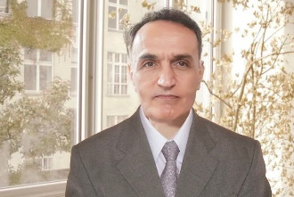

Seine Exzellenz
Präsident Ebrahim Raisi
c/o Botschaft der Islamischen Republik Iran
Thunstrasse 68
3006 Bern

Datum:__________________

Sehr geehrter Herr Präsident,

seit dem 18. September 2023 befindet sich der iranische Staatsbürger Anooshavan Avedian in Haft, nachdem er von seinem Recht Gebrauch machte, seine religiöse Überzeugung in Gemeinschaft zu bekunden. Der 61-Jährige hat eine zehnjährige Gefängnisstrafe vor sich.
Avedian, Leiter einer christlichen Gemeinde, hatte für 21. August 2020 andere Gläubige in seiner Wohnung um sich zum Gebet versammelt, als sie durch Sicherheitskräfte unterbrochen wurden. Sämtliche Bibeln, Mobil-Geräte und Passwörter der Anwesenden wurden eingesammelt sowie unter anderem Avedian festgenommen, der erst gegen Hinterlegung einer Kaution von beträchtlicher Höhe wieder freikam.
Die Behörden bemühten sich in der Folge, einigen Christen die schriftliche Zusicherung abzuringen, künftig von Hauskirchenversammlungen fernzubleiben und den Kontakt zu anderen Gläubigen abzubrechen.
Laut Verteidigung wurde Avedians Einwänden seitens der Gerichte gegen die Vorwürfe, mit denen er sich konfrontiert sah, im Wesentlichen keine Beachtung geschenkt.
Der Iran garantiert das Recht auf Religionsfreiheit nicht zuletzt dadurch, dass er den Internationalen Pakt über bürgerliche und politische Rechte, einen völkerrechtlich bindenden Vertrag, ratifiziert hat. Ich appelliere an Sie, sich für die sofortige und bedingungslose Freilassung des Gefangenen einzusetzen.
Hochachtungsvoll

